Конспект развлечения
во второй младшей группе
ко Дню матери
«Мама - я люблю тебя»

Подготовили и провели воспитатели
Солоп Светлана Викторовна,
Курильченко Татьяна Николаевна
п. Борисовка 2020г.

Муниципальное бюджетное дошкольное образовательное учреждение – детский сад комбинированного вида «Теремок»

Цель. Способствовать созданию праздничной, доверительной атмосферы.
Задачи:
- воспитывать у детей доброе, внимательное отношение к маме, стремление ей помогать, радовать ее;
- развивать артистичность и творческие способности;
- создать положительную эмоциональную атмосферу между мамами и детьми посредством включения их в совместную деятельность;
- способствовать сплочению детско-родительских отношений.
Предварительная работа: оформить плакат «Наши мамы в детстве»; выучить стихи и песню о маме; изготовить подарок мамам; украсить группу.
Материал и оборудование: музыкальный центр, шарфы, бусы, браслеты, шляпы, два зеркала для конкурса «Моя мама самая красивая»

1. Ведущая – воспитатель Солоп Светлана Викторовна
2. Ведущая – воспитатель Курильченко Татьяна Николаевна

Ход развлечения
1. Ведущий. Дорогие наши мамы мы очень рады, что вы, несмотря на бесконечные дела и заботы, пришли сегодня к нам в гости. 24 ноября наша страна отмечает замечательный семейный праздник «День матери».
С Днем матери спешу поздравить всех,
Кого зовут прекрасным словом «мама».
Пусть в жизни вам сопутствует успех!
Поклон вам, уважение и слава!
Под музыку «Мама – первое слово» (поэт Юрий Энтин и композитор Буржоа Жерар) в группу входят мальчики, каждый целует свою маму, и становятся полукругом возле стульчиков, затем входят девочки, качают
на руках кукол. После окончания песни, девочки отдают кукол своим
мамам, целуют свою маму, и становятся к мальчикам.
(Видео прилагается)
2. Ведущая. Дорогие мамы и бабушки, наши дети приготовили для вас праздничное поздравление.
Саша. Мы вас в гости пригласили,
Чтобы вас порадовать.
Песни спеть, и станцевать,
С праздником поздравить.
Кира. Обойди весь мир вокруг,
Только знай заранее:
Не найдешь теплее рук
И нежнее маминых!
Платон. Мама – это небо!
Мама – это свет!
Мама – это счастье!
Мамы лучше нет!

Захар. Мама – это сказка!
Мама – это смех!
Мама — это ласка!
Мама любит всех!
Инна. Не найдешь на свете глаз:
Ласковей и строже,
Мама каждому из нас
Всех людей дороже!
Катя П. Сто путей, дорог вокруг
Обойди по свету:
Мама – самый лучший друг,
Лучше мамы нету!
Вова. А в минуту грусти
Я для мамочки спою.
Пусть она услышит
Как я ее люблю!
Дети исполняют песню: «Ах, какая мама!»
(Музыка и слова И. Пономаревой)
Катя Ш. Кто читает сказку?
Кто пирог печет?
Курточку и платье
Кто для нас сошьет?
Данил К. Мама дорогая трудится для нас
Мы «спасибо» скажем маме в этот час!
Даниил Ш. Мамочка, как бабочка,
Веселая, красивая.
Ласковая, добрая,
И самая любимая.
1. Ведущая. Небольшая викторина, отвечают хором все, и детишки, и гости.
- Кто готовит утром завтрак? (мама)
- Кто спешит всегда к семье? (мама)
- Кто читает сказки на ночь? (мама)
- Кто прическу наведет? (мама)
- Кто прикупит всем наряды? (мама)
- А кому мы помогаем? (маме)
- А кого всегда жалеем? (маму)
- Кому дарим мы цветы? (маме)
- Для кого читаем сегодня стихи? (для мамы)
- Папа кому дарит цветы? (маме)
Марьяна. Мамочка родная,
Я тебя люблю,
Соберу цветочки я
И тебе их подарю!

Настя. Нарисую солнышко
Мамочке моей
Светит пусть в окошечко - будет веселей!
Вадим. Мама, так тебя люблю,
Что не знаю прямо!
Я большому кораблю
Дам названье «Мама»!
Даниил С. Я один у мамы сын,
Нет у мамы дочки!
Как же маме не помочь,
Постирать носочки?
Мыло пенится в коробке,
Я стираю, посмотри!
Шуточный танец «Стирка» (Видео прилагается)
2. Ведущая. А сейчас дорогие мамочки мы узнаем, насколько вы знаете
своих детей. Мы поиграем в игру «Найди своего ребенка».
Приглашаю для участия в конкурсе желающую мамочку. Мама с закрытыми глазами должна найти своего ребенка из детей, стоящих в кругу. (Игра проводится 2-3 раза).
1. Ведущая. Наши мамы самые красивые, самые модные и неотразимые!
И ваши дети сейчас это докажу! Приглашаем мам и детей для участия в конкурсе «Модный приговор».
Мамы приглашаются в салон красоты, где дети украшают их модными аксессуарами (бусы, очки, сумки, шляпа) создают для своих мамочек неповторимый образ и стиль. После этого мамы и дети, взявшись за руки, проходят круг почета и садятся на свои места.
2. Ведущая. Устали? Тогда предлагаю отгадать загадки
- Кто вас, дети, больше любит,
Кто вас нежно так голубит?
Кто заботится о вас,
Не смыкая ночью глаз? (Мама дорогая!)
- Если, дети, вы ленивы,
Непослушны, шаловливы,
Что бывает иногда,
Кто же слезы льет тогда? (Мама дорогая!)
1. Ведущая. Конечно это же вы! Наши добрые, милые, любимые
мамы! И мы вам громко говорим – Спасибо!
А сейчас ваши дети приглашают вас всех на танец.
Танец под фонограмму «Ну и мамы тоже»
Мы по кругу идем — ну и мамы тоже
Мы ничуть не отстаем — ну и мамы тоже.
Будем все приседать – ну и мамы тоже
Дружно сесть, дружно встать – ну и мамы тоже.
Будем весело скакать – ну и мамы тоже
И как птички летать – ну и мамы тоже.
Будем хвостиком вилять – ну и мамы тоже
Будем маму обнимать – ну и мамы тоже.
Молодцы наши мамы – песни поют, пироги пекут, танцы танцуют.
И конечно же сказки интересные читают детям.
Дети вместе с мамами танцуют танец, после танца вручают мамам и бабушкам сделанный своими руками подарок – Открытку «Цветок для мамы»
2. Ведущая. На этом замечательной ноте наш праздник подошел к концу, и мы приглашаем всех за стол на чаепитие!

(Дети вместе с родителями пьют чай со сладостями, обмениваются приятными впечатлениями и положительными эмоциями!)

Список источник содержания
1. И.П. Равчеева - Настольная книга музыкального руководителя (Музыкальному руководителю ДОУ) - 2004.
2. Л.Г. Арстанова, Г.А. Лапшина CD Музыка в ДОУ. Компакт-диск для компьютора: Программы. Планирование. Конспекты занятий. ФГОС ДО.
3. Праздники в детском саду (спортивные, сезонные и тематические праздники, вечера-развлечения, музыкально-сюжетные игры) / авт.-сост.
Г. А. Лапшина. – Изд. 4-е. – Волгоград: Учитель, 2015. – 238 с.
4. З. В. Ходаковская. Музыкальные праздники и занятия для детей 3-4 лет / З.В. Ходаковская. - М.: Мозаика-Синтез, 2014. - 154 c.

Приложение
Фотоотчет

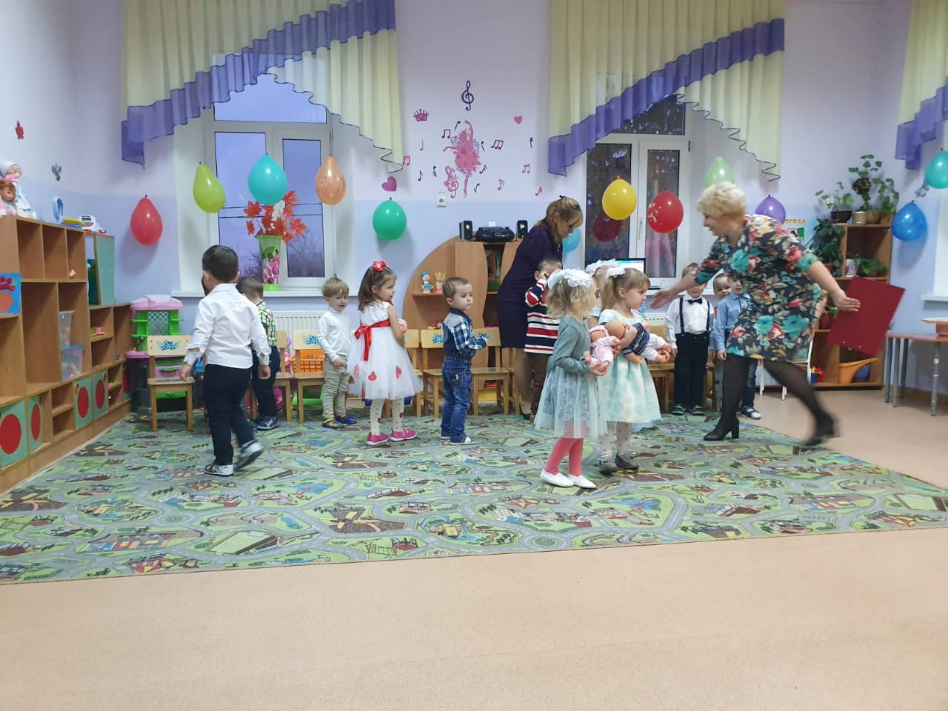

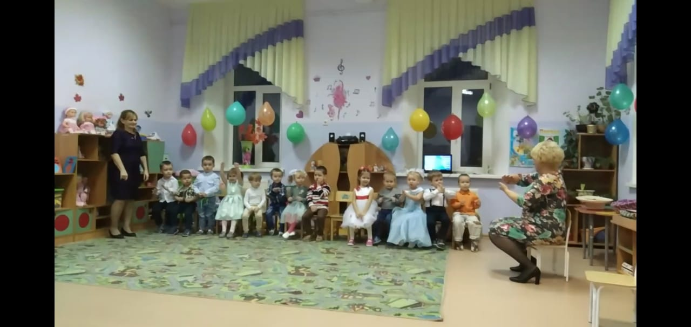

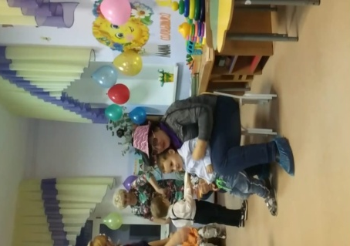
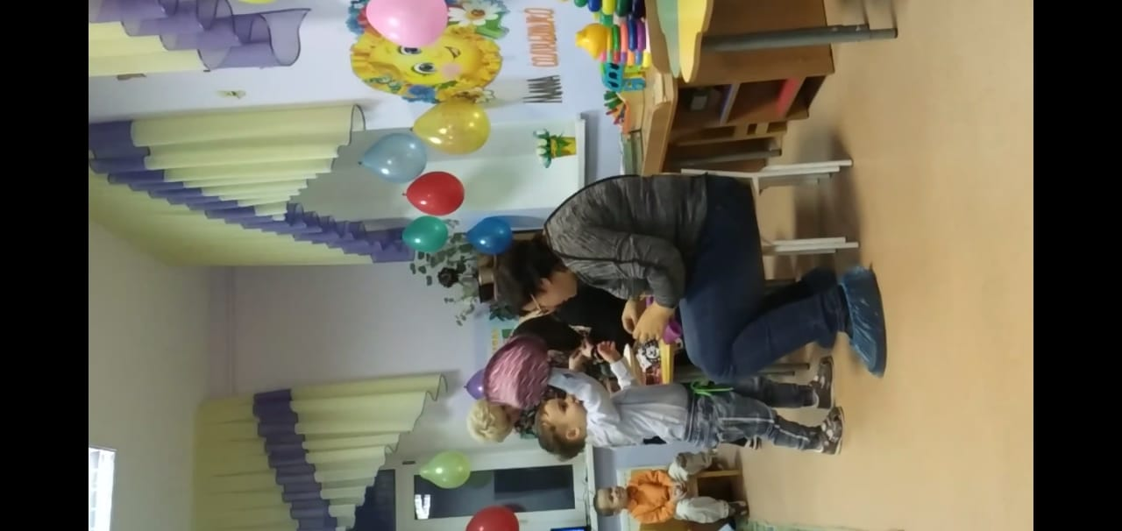

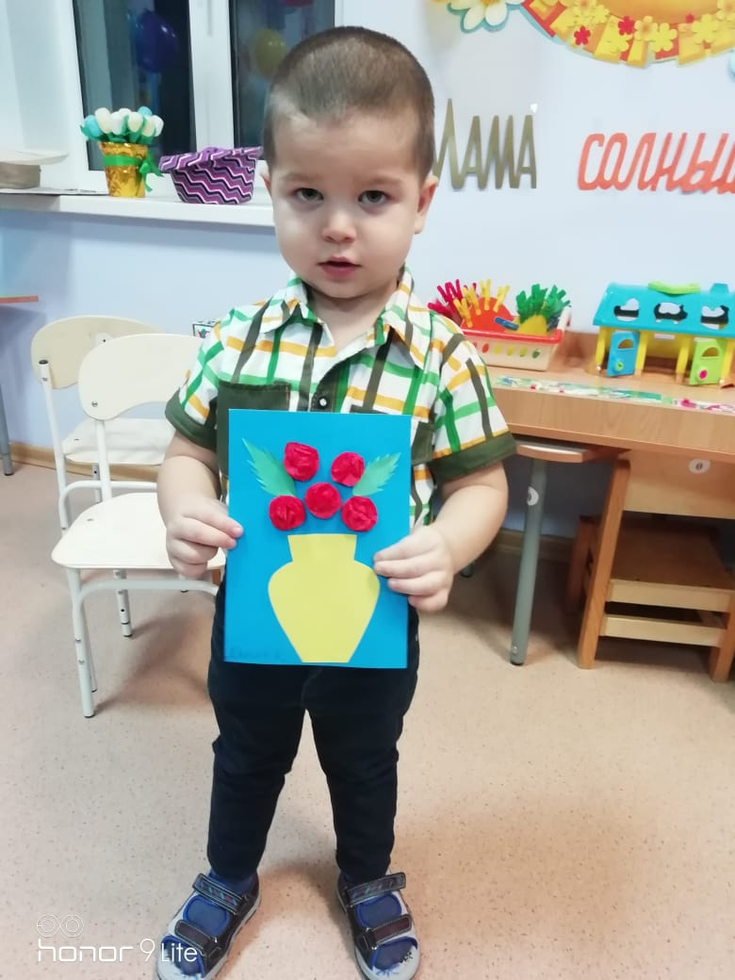
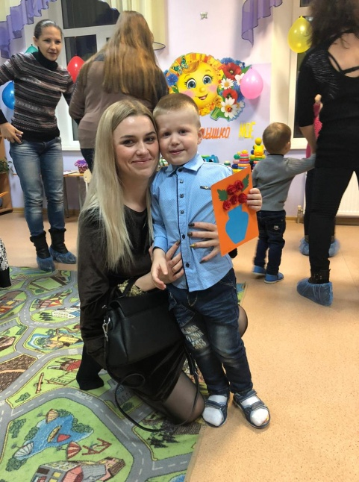

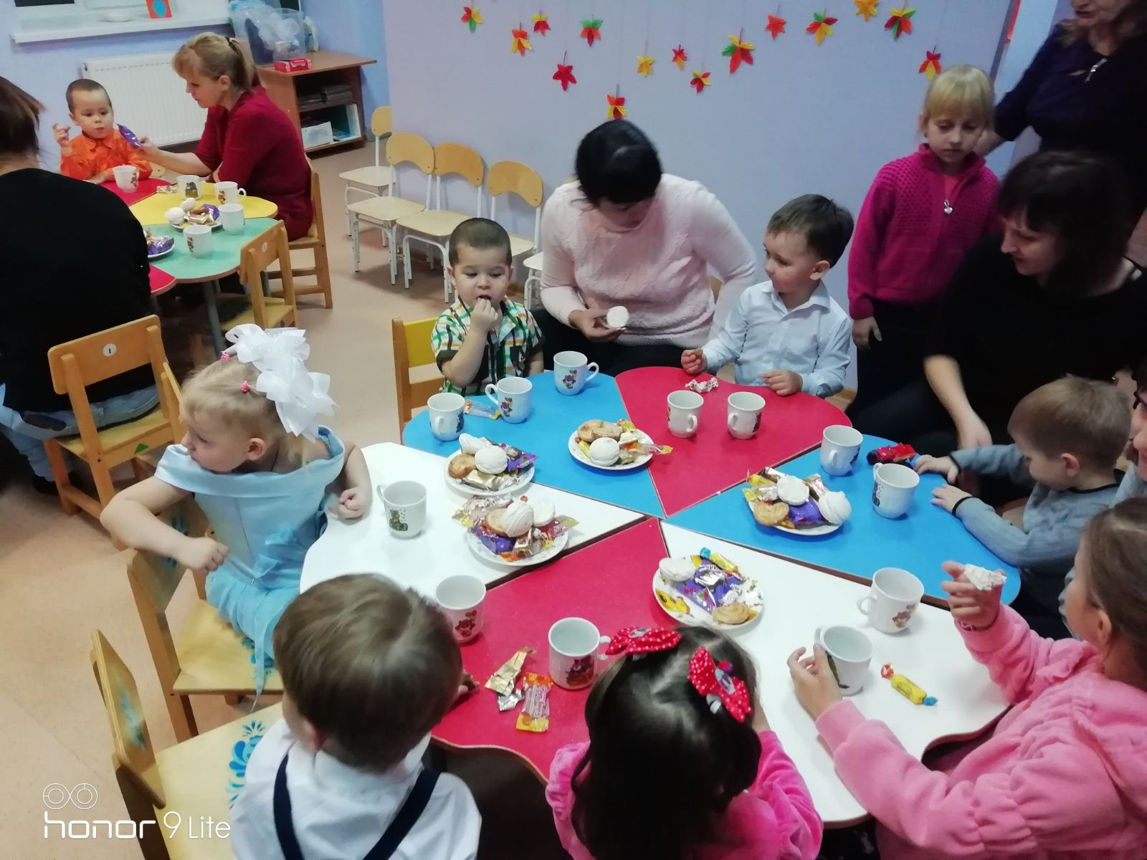
ЧАЕПИТИЕ С МАМАМИ

